Milí sedmáci,
tématem tohoto týdne je zemědělství. Přečtěte si tedy něco o způsobech, jak se dá půda obhospodařovat, a vypracujte úkoly, které jsou s textem spojeny.
Půda je jedním z nejdůležitějších přírodních zdrojů a má klíčovou úlohu v zemědělství. Jak v dnešní době vnímáme kvalitu půdy a co pro nás tento pojem znamená? Pro každého z nás se liší podle priorit, které jsou individuálně přikládány jednotlivým funkcím půdy (například využití půdy zemědělci, využití půdy krajináři, využití půdy organismy atd.).
Pojem kvalita půdy není nový, historicky byl spojován s produktivitou polí. V současné době jsou mezi ukazatele kvality půd zařazovány nejen agrochemické a produkční vlastnosti, ale též vlastnosti důležité z ekologického, resp. environmentálního hlediska. Je důležité si uvědomit, že půda zdaleka neplní pouze funkci produkční, ale mnoho dalších mimoprodukčních funkcí (např. filtrační, transformační, socio-ekonomické atd).
Kvalitní (zdravá) půda musí mít schopnost chránit životní prostředí, podporovat produktivitu rostlin a živočichů a neohrožovat zdraví lidí. Půda hraje zcela zásadní a nezastupitelnou roli ve stabilitě ekosystémů a v ovlivňování bilancí látek a energií. V tomto smyslu je tedy stav půdního fondu jedním z faktorů přímo vytvářejících a ovlivňujících stav životního prostředí kolem nás. Kvalitu půdy může velmi ovlivnit způsob zemědělského hospodaření. Je rozdíl, zdali na zemědělské půdě hospodaří zemědělci konvenčním způsobem nebo zemědělci, kteří naplňují principy ekologického hospodaření.
Co je konvenční zemědělství?
Konvenční zemědělství (intenzivní) zemědělství již nevyjadřuje vstah člověka a půdy, jak tomu bylo v minulosti. Dříve byla půda obhospodařována šetrně a za pomoci pouze přírodnních hnojiv. V dnešním konvenčním zemědělství se viužívají nejrůznější syntetická hnojiva a chemické látky proti škůtcům a nemocem, kdy púda je chápána pouze jako prostředek nezbytný pro pěstování plodin. Její půdní fond je drancován neustálím vysazováním monokultur, které mají na trhu v danný čas nejvyší cenu. Ovšem pole osetá jednou plodinou jsou velmi často napadána různýmy škůdci, proto je potřeba viužít velké množství biocidů (pesticidy nebo herbicidy). Tyto látky se poté dostávali do půdy, vody, ovzduší a okolních oblastí. Při tomto stylu hospodaření je snaha o minimalizaci nákladů vynaložených na produkci. Jde zde hlavně o zisk a co nejmenší časovou a peněžní zátěž.
Co je ekologické zemědělství?
Pomocí pravidel, která jsou přísně dodržována a kontrolována, je zajištěno minimální působení negativních vlivů člověka na životní prostředí. Tyto pravidla a principy také zajišťují funkčnost systému ekologického zemědělství. Vyšší kvalita produktů je spojena s vyššími náklady na produkci. Bio potraviny jsou obecně dražší nežli potraviny z konvenčního zemědělství, avšak podle průzkumů spotřebitelé stále častěji vyhledávají produkty označené logem ekologické produkce a jsou ochotni připlatit za kvalitu a zdraví. Základem ekologického zemědělství je zdravá půda, která je v dnešní době velice ceněna pro její složitou nahraditelnost a neexistenci jiné alternativy.
- Z prvního odstavce textu vypiš všechna zájmena a urči jejich druh:

- Z druhého odstavce textu vypiš všechna přídavná jména a rozděl je podle druhů:

- Větu, která je ve třetím odstavci zvýrazněna tučně, přepiš, urči větné členy a nakresli graf

- V odstavci o konvenčním zemědělství najdi 10 pravopisných chyb a oprav je:

- V posledním odstavci je souvětí vytištěné kurzívou. Urči v něm všechny slovní druhy:

- Urči mluvnické kategorie u slov, která jsou v textu zvýrazněna červeně:

- V textu najdi alespoň tři slova přejatá (cizí) a vysvětli jejich význam:

- K následujícím podstatným jménům vymysli alespoň jeden Pks a jeden Pkn:

způsob
pravidlo
kvalita

- Z vět zvýrazněných zelenou barvou vypiš podměty a přísudky a urči jejich druh:

Vlastními slovy vysvětli rozdíl mezi konvenčním a ekologickým zemědělstvím:

Téma zemědělství je velmi rozsáhlé a dá se tedy pojmout z mnoha stran. Tudíž jsem pro Vás vymyslel různá cvičení týkající se živočichů.
- Do tabulky doplň buď plodinu, kterou škůdce znehodnocuje (klidně může být více plodin u jednoho škůdce) nebo naopak název daného škůdce:

Název škůdce | Znehodnocovaná plodina
 | okurek
Mšice bavlníková
 | brambora
Plzák španělský
 | chmel
Drátovec
 | kukuřice
Makadlovka Tuta absoluta
 | česnek, cibule, pór
Kohoutek modrý

- K jednotlivým pojmům doplň, jak se jim také říká:
- prase divoké: samec = samice = mládě =

- ovce: samec = samice = mládě =

- tur domácí: samec = samice = mládě =

samec s odstraněnými pohlavními žlázami =

- koza: samec = samice = mládě =

- jelen evropský: samec = samice = mládě =

- Ke každému zástupci napiš, jak se nazývá druh masa, který z něj získáváme:

prase domácí - tur domácí –

ovce - slepice, krůta, kachna –
(nepiš mě zde kuřecí)

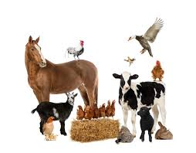
Matematika, fyzika
Ze zemědělských statistik:
Mezi lety 1998 a 2018 stoupla rostlinná produkce v Česku o polovinu, živočišná produkce naopak mírně klesla. Od roku 1993 klesla celková osevní plocha o 718 tisíc hektarů, takže v roce 2018 zabírala 2,46 milionu hektarů. Výnosy z hektaru se u většiny zemědělských plodin zvýšily.
Češi si podle statistik od doby sametové revoluce více oblíbili obiloviny, luštěniny, zeleninu a ovoce. Poklesla naopak spotřeba konzumního mléka, masa, brambor a cukru. V roce 1989 se zkonzumovalo 30,0 kg hovězího masa na obyvatele, v roce 2018 spotřeba hovězího masa představovala 8,7 kg. Naopak u drůbežího masa došlo k nárůstu spotřeby z 13,0 kg v roce 1989 na rekordních 28,4 kg v roce 2018.
Přehled stavu dojného skotu a průměrná denní dojivost v jednotlivých krajích v roce 2019
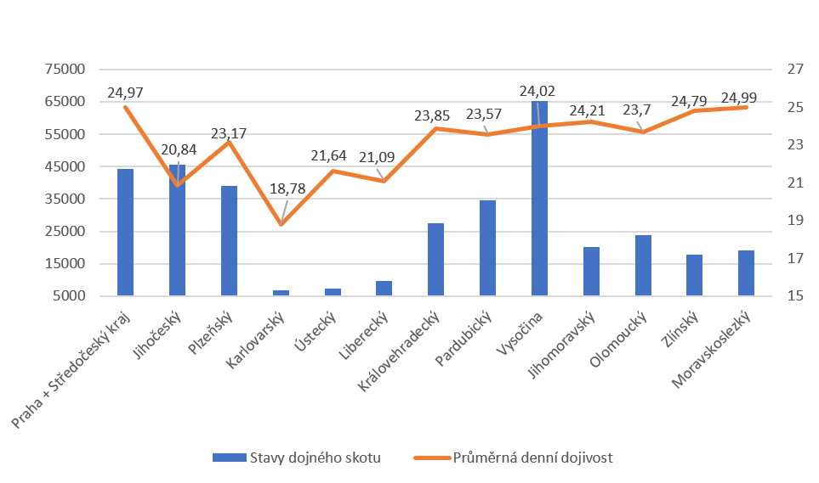
Z informací v předchozím textu se pokus vyřešit následující úkoly. Tentokrát máte více úkolů, tak si můžete vzít na pomoc kalkulačku.
- Jaká bylo osevní plocha v roce 1993?
- Urči tuto plochu v km². Pokus se tuto plochu převést na mm² a napsat ve tvaru a. 10^{n} (viz. předchozí pracovní list 5,977 · 10²⁴ kg)
- O kolik procent od roku 1989 do roku 2018 klesla osevní plocha? Zaokrouhli na celé %.
- O kolik procent klesla konzumace hovězího masa na obyvatele v roce 2018 oproti roku 1989?
- Vypočítej průměrnou denní dojivost v cele ČR v roce 2019.
- Který kraj měl nejvíce a který nejméně dojného skotu v roce 2019?
- Jaká byla celková spotřeba hovězího masa v roce 2018 ve Zlínském kraji (počet obyvatel 582555)?
- O kolik procent se zvýšila konzumace drůbežího masa v roce 2018 oproti roku 1989?
- Kolikrát více se snědlo drůbežího masa než hovězího masa v roce 2018? Výsledek vypočítej s přesností na setiny?
Nyní několik příkladů se zemědělskou tématikou, některé jsme počítali v hodinách, tak pokud si nebudeš vědět rady, prolistuj sešit matematiky a fyziky.
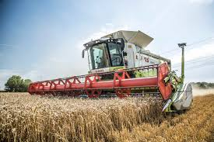
- Když traktorista použije pluh se 4 radlicemi, zorá lán za 48 hodin. Jak dlouho bude trvat orba, když použije pluh se šesti radlicemi?
- Kombajn sklidil z 18,4 ha 51,52 t pšenice.
a) Vypočítejte hektarový výnos.
b) Jakou rozlohou pole by musel mít zemědělec, aby při stejném výnosu sklidil 350 tun?
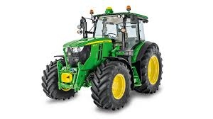
- Traktor, který má zorat pole má hmotnost 10 t. Celková styková plocha kol se zemí je 2 m². Jaký tlak vyvolává traktor na zemi?
- Traktor s nákladem o hmotnosti 0,5 tun ujel vzdálenost 6 km za 24 minut. Určit jeho průměrnou rychlost v km/h. Jakou gravitační silou je náklad přitahován k zemi?
- Na pole o výměře 3,5 ha se vyselo 0,7 t pšenice. Kolik tun pšenice bude potřeba na osetí pole o výměře 14,3 ha?
- Ze 150 kg cukrovky se získá 24 kg cukru. Z kolika tun cukrovky se získá 3 tuny cukru?

 |  | Počet v roce 2018 | Počet v roce 2019 | Rozdíl  (+,-)  mezi roky | Podíl
 |  |  |  |  | (%)
Zlínský kraj | Skot | 62 764 | 63 748 | 984 | 101,6
 | Jalovice od 1 do 2 let | 9 649 | 9 421 | -228 | 97,6
 | Jalovice nad 2 roky | 2 708 | 2 673 |  | 98,7
 | Krávy | 27 652 | 27 901 | 249
 | Prasata |  | 75 377 | -1 293 | 98,3
 | Prasnice | 4 806 | 4 525 |  | 94,2
 | Prasničky |  | 1 744 | 129 | 108
 | Selata | 30 693 | 32 366 |  | 105,5
 | Ovce | 22 744 |  | -765 | 96,6
 | Kozy | 1 356 | 1 261 | -95
 | Koně | 1 825 |  | 183 | 110
 | Drůbež |  | 618 825 | -186 089 | 76,9
 | Kur domácí | 804 075 | 616 580
Tato tabulka udává počet hospodářských zvířat chovaných ve Zlínském kraji v roce 2018 a 2019. Předposlední sloupec udává nárůst nebo pokles (-) počtu hospodářských zvířat v roce 2019 oproti roku 2018. Poslední sloupec je procentuální vyjádření počtu hospodářských zvířat v roce 2019 oproti roku 2018. Hodnota je v procentech a zaokrouhlena na desetiny.
Při tvorbě tabulky došlo k vymazání několika údajů. Tvým úkolem je tyto chybějící údaje doplnit.

Na Vaše vypracované úkoly a dotazy se budu těšit na l.nemcova@zsvelehrad.cz

Zeměpis + informatika
Protože se již do konce školního roku neuvidíme, prosím všechny o zaslání prezentace o zemědělských plodinách, které mají původ v Americe. Plodiny máte zadány.
Připomínám zadaný úkol: zpracovat krátkou prezentaci cca 3-4 snímky, úvodní (název plodiny + autor), základní údaje o plodině (odkud přesně pochází, kdy se dostává do Evropy, popis plodiny) + obrázky rostliny a plodu, využití plodiny, zajímavosti.
Snažte se dodržet všechny zásady prezentace v PowerPointu (velikost písma minimálně 24, nadpis minimálně o 2 body větší než text, dostatečně velké obrázky, maximálně 2 na stránce, na jednom snímku maximálně 30 slov – radši vytvoř o jeden snímek navíc, než velké množství textu na stránce, text stručný, bez zbytečných pomocných slov, zkontroluj pravopis).
Žáci, kteří už prezentaci poslali, neposílají. Těm se ozvu, pokud je potřeba do prezentace něco doplnit (opravit). To je ale pouze 5 lidí.
Pokud máte prezentaci ve škole, napište mi na a.tuhycek@zsvelehrad.cz a já vám prezentaci pošlu (pokud ve škole existuje). Jinak prezentaci vytvoř od začátku.
K vytvoření prezentace můžete využít OFFICE365. Odkaz na něj najdete na úvodní stránce www.zsvelehrad.cz.

Theme: Agricultural crops – zemědělské plodiny

1. Cereal crops – obilniny
Napiš česky a anglicky název plodiny a název potraviny, která se z plodiny vyrábí.
(česky i anglicky)
Např.: žito – rye – chléb – bread (můžeš vystřihnout a do práce nalepit obrázek)
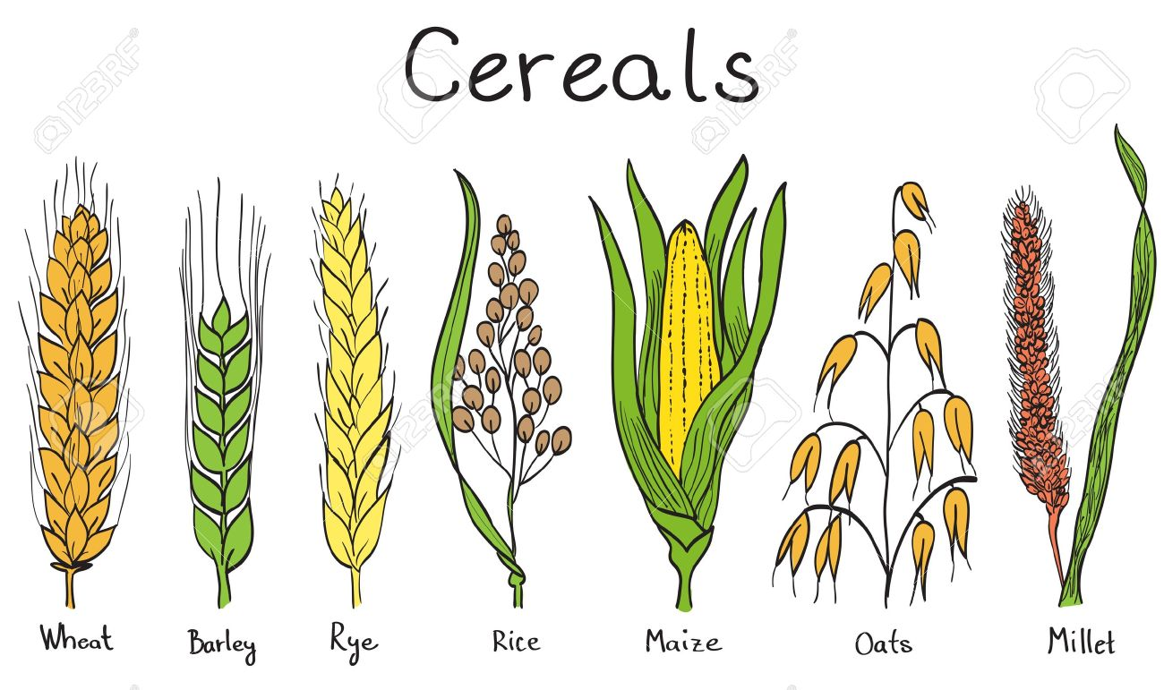

2. Vegetables – zelenina
Vytvoř obrázkový slovník různých druhů zeleniny, obrázky si očísluj, ke každému číslu
napiš český i anglický název. Můžeš obrázky i vystřihnout, nalepit a dopsat názvy.
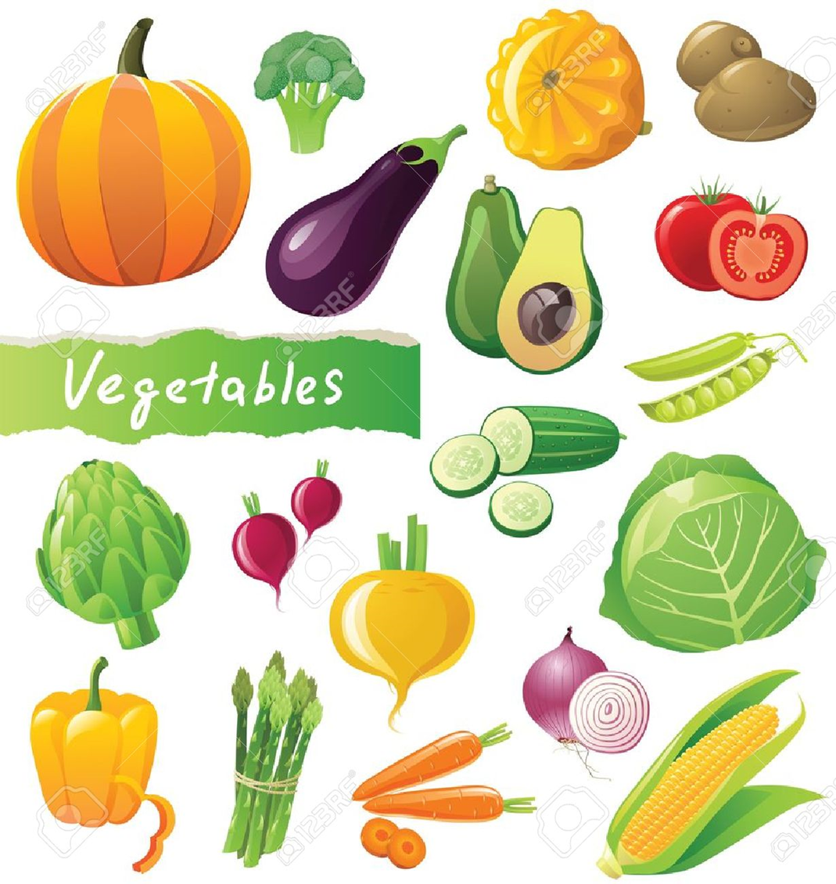

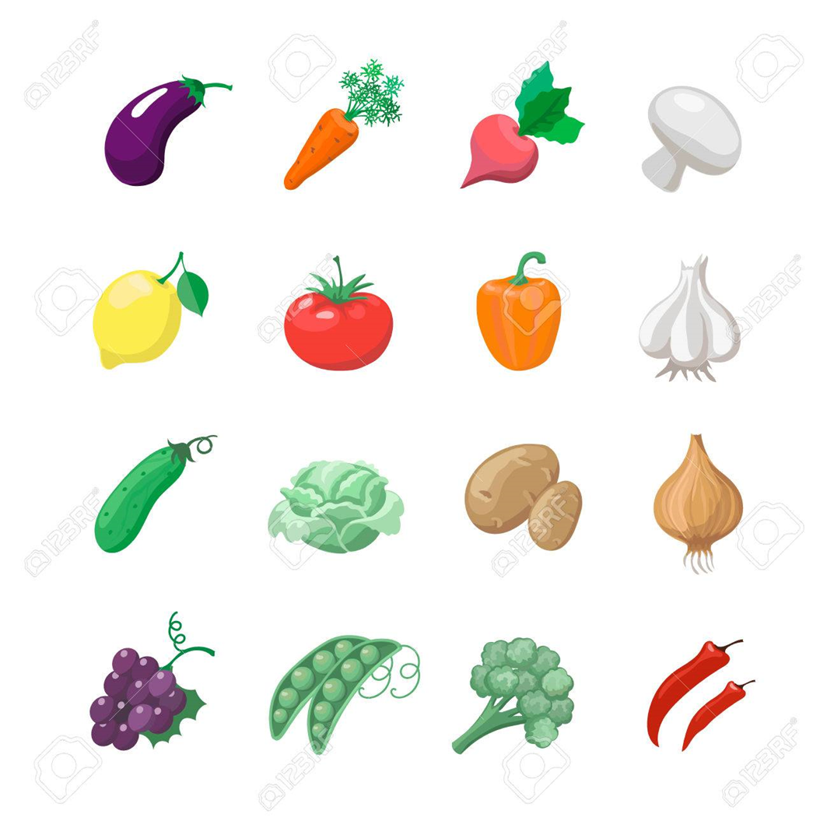

3. Fruits – ovoce
Vytvoř obrázkový slovník z různých druhů ovoce, obrázky si očísluj, ke každému číslu
napiš český i anglický název. I zde můžeš obrázky vystřihnout, nalepit do projektu a
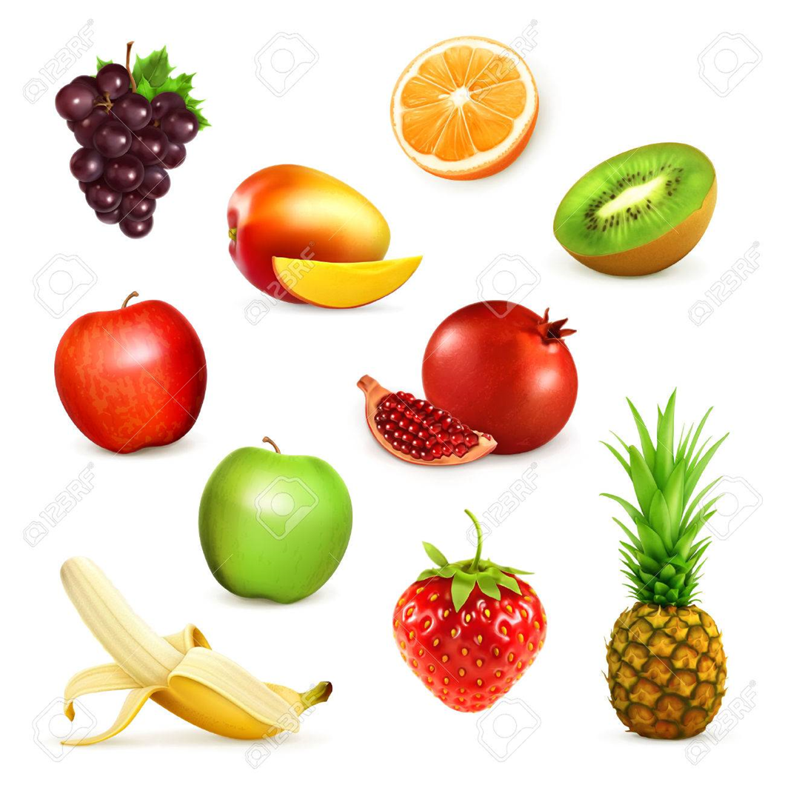
dopsat názvy – česky i anglicky.

4. Seets and nuts – semínka a ořechy
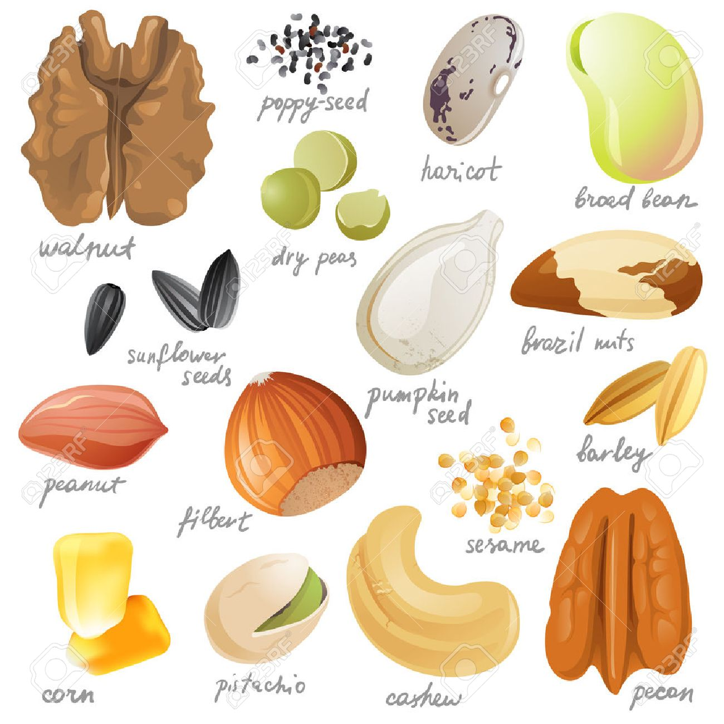
Podobný úkol, vytvoř obrázkový slovník stejným způsobem.

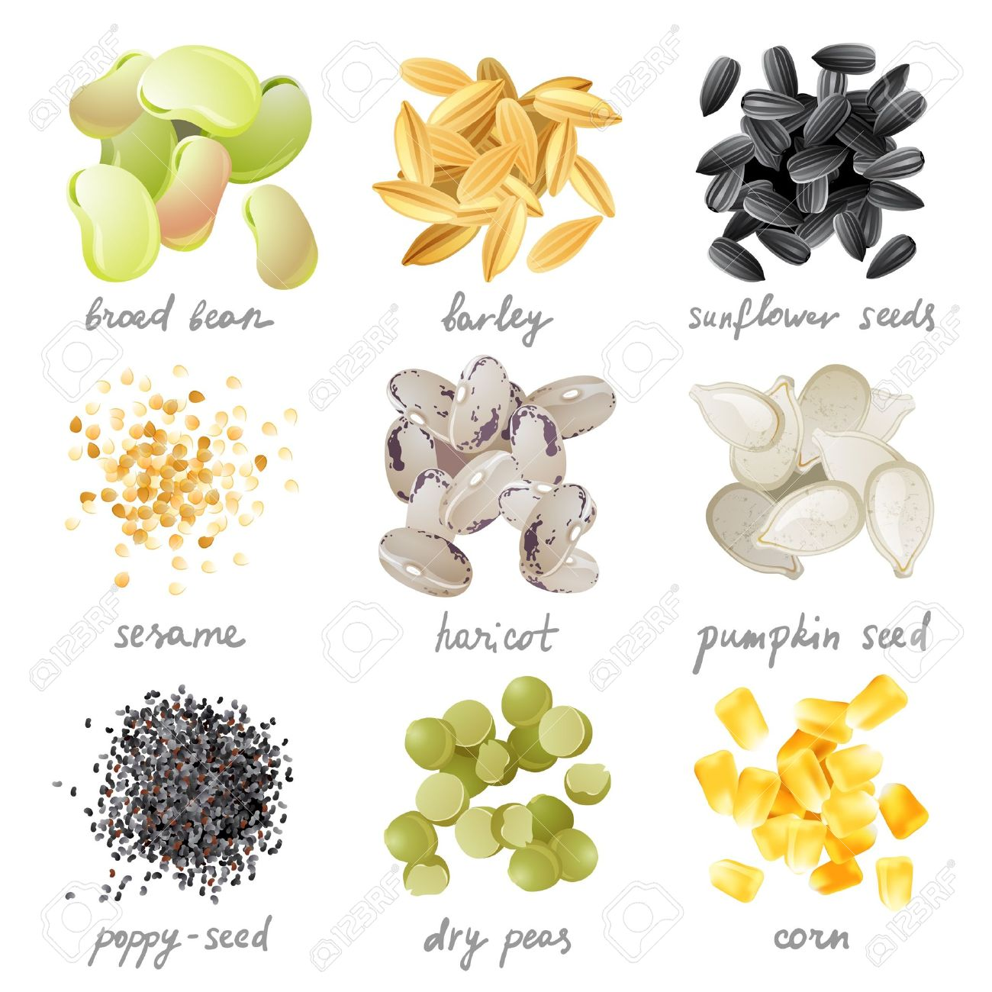

Nová slovíčka si poslechni v překladači, který určitě máš v mobilu a zkus se je naučit.

5. Revision – opakování slovíček z 1. lekce

Unit 1 Vocabulary

Vocabulary: Ordinal numbers, months and dates
- Match the ordinal numbers 1–6 with the words A–F. Doplň např.: 1E
- 6th  - 23rd  - 20th  - 10th  - 2nd  - 1st | - twenty-third  - twentieth  - first  - second  - tenth  - sixth
- Complete the months. Doplň chybějící písmena.
  - F _ b _ _ _ r _
  - N _ _ e _ b _ r
  - A _ _ u s _
  - J _ _ u _ _ y
  - J _ l _
  - M _ _ _ h
- Complete the missing months. Doplň následující měsíc.
  - September, October, _______________
  - August, _______________, October
  - January, February, _______________
  - April, May, _______________
  - July, _______________, September
  - December, _______________, February
- Write the ordinal numbers. Napiš anglicky řadové číslovky.
  - 12th __________
  - 8th __________
  - 3rd __________
  - 30th __________
  - 21st __________
  - 13th __________
- Look at the pictures and complete the dates. Doplň datum.
  - The s_______ of February.
  - 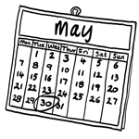
The t_______ of May.
  - The f_______ of October.
  - The t_______ of June.
  - The f_______ of August.
  - 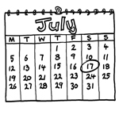
The s______ of July.

Dějepis
Ahoj děcka, tématem tohoto týdne je zemědělství. My už jsme se letos učili o proměnách venkova v době vrcholného středověku. Zopakujme si tedy, jak to bylo s městy a venkovem v době vrcholného středověku.

- Přečti si text o městech a zakroužkuj odpovídající odpovědi v úkolech pod ním.
O městech
V přemyslovských Čechách i na Moravě vyrůstala v průběhu věků malá nevýznamná i větší důležitá lidská sídliště. Slované se nejprve usazovali při mělkých brodech přes řeku a při soutocích řek, pak na výhodných křižovatkách obchodních cest, později v podhradí či v blízkosti bohatého naleziště stříbra. Jejich obyvatelé získávali obživu těžkou prací na polích, chovem dobytka nebo pracovali jako řemeslníci či hospodští, kteří poskytovali služby projíždějícím kupcům.
V době vlády Přemysla Otakara I. se začaly osídlovat do té doby pusté kraje české země, a to způsobem, jemuž se říkalo „na zeleném drnu“. To znamenalo, že na vhodném kusu země, pečlivě a promyšleně vybraném, se založila zcela nová sídliště.
Vysazení takovéto vesnice bylo drahé a složité, proto k této práci panovník povolával zkušené zakladatele neboli lokátory, pocházející ze sousedního Německa. Tito lokátoři museli předem pečlivě vyměřit a naplánovat polohu náměstí (většinou čtvercové), zvážit, kudy poběží ulice, kde budou lidé nakupovat od trhovců čerstvé zboží, kde se bude majestátně tyčit vznosný gotický kostel, kde budou mít účelné domy řemeslníci, kde bohatí obyvatelé. Pokud se podle plánu vysazená osada „na zeleném drnu“ měla k světu a život v ní nadějně rozkvétal, přidělil jí panovník výjimečné postavení mezi ostatními vesnicemi. Zvláštní listinou, která obsahovala určitá výsadní práva (cizím slovem privilegia), ji povýšil na město. Města měla samozřejmě své povinnosti, ale privilegia přinášela pro jeho občany mnohé výhody a také bohatství. Například velice důležitou výsadou bylo právo pořádat trhy nebo povolení vařit pivo. Vůbec nejstarší známé městské privilegium bylo vydáno v roce 1213 pro město Uničov. Panovník však povyšoval na město i vesnice, které vznikly přirozenou cestou, postupným osídlením v průběhu století.
Za časů vlády Přemysla Otakara II. vyrůstala nová města v Českém království jako houby po dešti a tento vladař je právem označován za našeho největšího zakladatele měst. Vždyť za jeho vlády jich vzniklo asi 50!
Za plnoprávného občana města byl považován pouze ten člověk, který vlastnil městiště, to znamená, koupil si pozemek nebo se na koupi alespoň podílel, a postavil si na něm dům. V době osídlování „na zeleném drnu“ přišlo do české země mnoho nových osadníků z Německa, kteří stejně tak jako někteří Češi měli dostatek peněz na koupi pozemku. Tito bohatí lidé – měšťané – se vedle šlechty stali další významnou společenskou vrstvou. Služky, pacholci, námezdní dělníci za měšťany považováni nebyli. Také nesdíleli žádné výhody, obec jen trpěla jejich přítomnost.
V čele města stál bohatý měšťan, kterému se říkalo rychtář. Ten spolu s dalšími majetnými obyvateli tvořil městskou radu, jejíž příslušníci se nazývali radní nebo konšelé, a společně dbali o dodržování práv občanů a pořádek ve městě. K členství v městské radě musel mít uchazeč prokazatelný majetek poměrně vysoké hodnoty.
Největší část obyvatel měst tvořili řemeslníci: kuchaři, pekaři, pivovarníci, mlynáři, bečváři, krejčí, ševci, kožešníci, vetešníci, dráteníci, truhláři, koláři, barvíři, koželuzi a mnoho dalších, avšak nejváženějšími a nejvíce ceněnými odborníky byli odpradávna kováři. Pro prosté lidi to byly bytosti obestřené kouzly a tajemstvími. Kovářská a zbrojířská práce vyžadovala znalosti o složitých postupech při práci s kovy a opravdoví odborníci si svá tajemství, tedy vyrobení tvrdého meče či sekery, lehké, ale pevné přilby nebo drátěné košile, úzkostlivě chránili. Lety nabyté vědomosti a zkušenosti se dědily z otce na syna. Kováři navíc uměli odborně zpracovávat i drahé kovy a někdy i sklo, takže se příležitostně převtělovali ve zlatníky, šperkaře či skláře. ˇ
Řemeslné výrobky se prodávaly na týdenních trzích, kde platilo pravidlo, že dopoledne směli nakupovat pouze místní občané a řemeslníci a až odpoledne bylo povoleno pustit na trh ostatní lidi. Na výroční trhy se sjížděli obyvatelé z celého okolí a také cizinci.
Městské ulice bývaly rovné i křivolaké, ale zejména úzké a veškeré odpadky z domácnosti se ledabyle vyhazovaly a vylévaly přímo před dům. Zejména podzimní deště nadělaly v ulicích ze špíny a bláta líně se valící páchnoucí stoku. V takovém marastu se náramně dařilo zárodkům různých nebezpečných nemocí, zejména smrtelné chorobě moru, na kterou ve středověku vymírala celá lidská sídliště.

- Kdo byli lokátoři?
- zkušení muži, kteří určovali celkový plán měst
- zakladatelé rybníků
- stavitelé městských hradeb

- Na mapě České republiky najděte nejstarší město Uničov.
- leží na Moravě, severně od Olomouce
- leží v Čechách, jižně od Plzně
- leží v Čechách, západně od Prahy

- Jak se z osady stalo město?
- když vesnice dosáhla dostatečně velkého počtu obyvatel
- když se v sídlišti usadili všichni řemeslníci
- přidělením zvláštní listiny, takzvaného městského privilegia, které uděloval panovník

- Kdo to byli konšelé?
- lidé, kteří se přistěhovali z Německa
- byli to bohatí měšťané, kteří se starali o správu města, tzv. radní
- velice zruční a žádaní řemeslníci

- Zjisti, jak se přenášel mor.

- Přečti si texty o vesničanech a vnímání času, zejm. času zemědělského.
Vesničané
Vesničané byli, zvláště od 10. století v západní Evropě, jinde později, předmětem obecného pohrdání. Šlechta uznávala pouze jedno jejich vlastnictví – vlastní tělo. Duševní vlastnosti a znaky byly pojímány jen negativně. Venkovské obyvatelstvo se stalo předmětem zesměšňování v literatuře i umění. Vztah k poddaným dokládá např. oděv vesničanů v dobové ikonografii.

Vnímání času
V každodenním životě středověkého člověka představovaly časové míry mimořádně důležitý nástroj společenského ovládání. Kdo vládnul časem výrazně posiloval svou mocenskou pozici. Do počátku rozvoje měst (do 14. stol.) ovládal lidi středověku čas duchovenstva a čas panský. Prostý lid svůj čas neměl, nebyl ho ani schopen určovat, pořizoval se času šlechty a církevnímu. V souvislosti s rozvojem měst a vytváření městské mentality se v období vrcholného a pozdního středověku utvářel čas městský – kupecký.
Čas zemědělský
Vše v něm záviselo na rytmu přírody, na ročních obdobích. Přirozený koloběh ročních dob zásadně ovlivňoval zemědělské práce. Člověk na venkově prožíval svou existenci jako prosté dlouhé trvání, které dělila příroda, práce a církevní příkazy. Hlavní církevní svátky utvrzovaly zemědělský rok, byly doplňovány četnými svátky na památku světců. Léto a část podzimu, s výjimkou Nanebevzetí Panny Marie (15. 8.), byly od svátků oproštěny. Nejdůležitějším časem – léto a zima. Zima, spojená se starostmi podnítila vznik mnoha obřadů jejího vyhánění. Za nejradostnější měsíc byl považován květen. Den se měnil podle ročních dob a dělil se jen velmi zhruba: od rána přes poledne do večera. Venkovský čas byl časem stálého čekání, nového začínání, pomalosti, v podstatě nehybnosti. Nebyl to čas událostí, obešel se téměř bez datování. Nejlépe ho vystihovalo střídání 12 měsíců.

- Podívej se na následující video.
https://edu.ceskatelevize.cz/vesnice-ve-stredoveku-hospodarske-obydli-5e4425192773dc4ee413a059

- Zamysli se nad klady a zápory života na venkově a doplň následující tabulku.

Klady venkovského života | Zápory života na venkově

Němčina
Téma je tento týden jasné, vrhneme se na domácí zvířata.
- Řešení kvízu z minulého týdne.
1a) 2c), 3c), 4c), 5b), 6b), 7b), 8c), 9a), 10a)

- Vytvoř obrázkový slovník – zvířata můžeš buď nakreslit nebo vytisknout z internetu a popsat. Slovník bude obsahovat alespoň dvanáct domácích zvířat.
- Najdi slova. Obrázky ti při tom mohou pomoci.

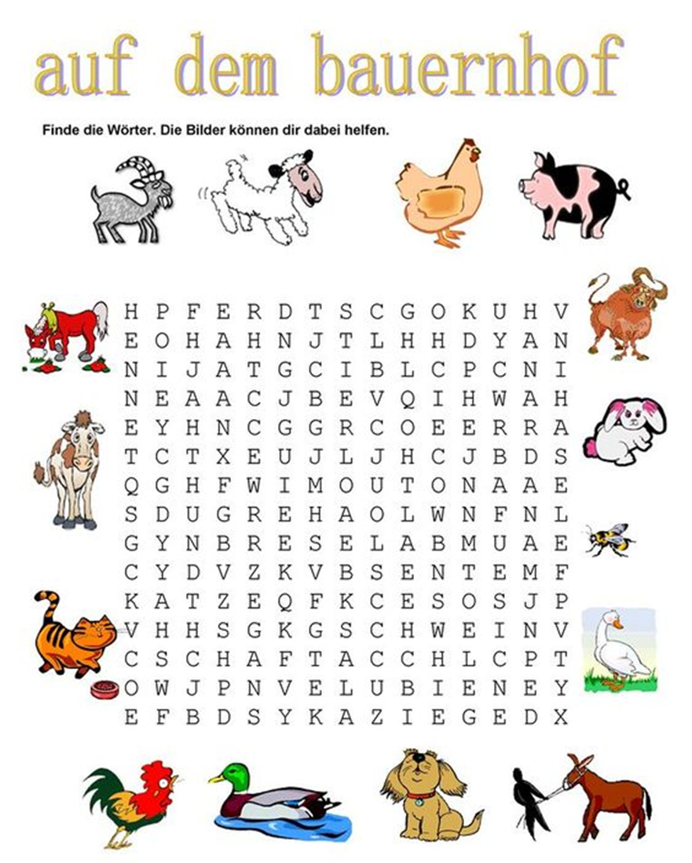
Auf dem Bauernhof – Na statku
- Pracovní list „Auf dem Bauernhof
- Co je na statku? Vepiš číslo do kroužku a vedle slovo napiš odpovídající člen.
- Jak dělají zvířata? Napiš vedle obrázku číslo.
- Které práce se musí na statku vykonávat? Napiš vedle obrázku číslo.

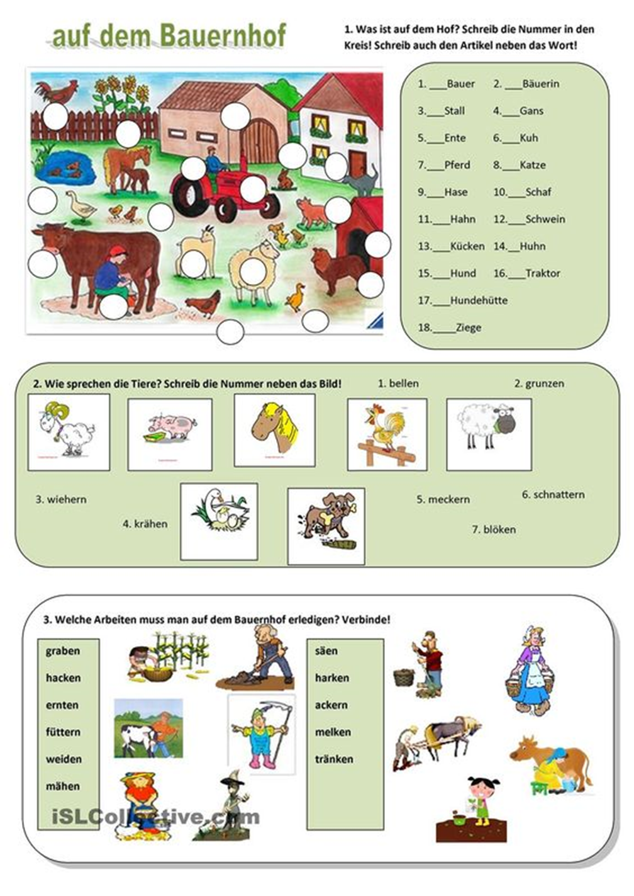
- Vyřeš si kvíz Vojty Švece!
1. Co znamená německy „die Kettensäge“?
a) sekačka
b) motorová pila
c) vrtačka
d) auto
2. Který překlad následující věty je správný?
Ich wasche das Auto.
a) Umývám okna.
b) Umývám auto.
c) Umývám traktor.
d) Umývám dodávku.
3. Co znamená německy „der Mäher“?
a) sekačka
b) pila
c) olej
d) benzín
4. Co znamená německy „der Vergaser“?
a) karburátor
b) svíčka
c) blok motoru
d) vačka
5. Co znamená německy „der Ölfilter“?
a) filtr pevných částic
b) kabinový filtr
c) olejový filtr
d) palivový filtr
6. Co znamená německy „der Lieferwagen“?
a) auto
b) dodávka
c) kamion
d) náklaďák
7. Která část auta se skrývá pod názvem „der Antriebsmaschine“?
a) motor
b) převodovka
c) náprava
d) nádrž
8. Která část auta se skrývá pod názvem „die Motorhaube“?
a) dveře
b) světla
c) kufr
d) okna
9. Víš, která automobilka má ve znaku „das Pferd“?
a) Nissan
b) Ford
c) Lamborghini
d) Ferrari
10. Víš, která automobilka má ve znaku „der Jaguar“?
a) Mitsubishi
b) Toyota
c) Jaguar
d) Porsche

